HÖHERE TECHNISCHE BUNDESLEHRANSTALT
HOLLABRUNN

Höhere Abteilung für Elektronik – Technische Informatik

Klasse / Jahrgang: 5BHELI | Gruppe: 6 / b | Übungsleiter: Prof.
Übungsnummer: / | Übungstitel:
Datum der Übung: 04.02.2005 | Teilnehmer: Glaßner, Hagmann, Weiß
Datum der Abgabe: 18.12.2005 | Schriftführer: Hagmann |  | Unterschrift:

Beurteilung
Aufgabenstellung
Dokumentation
Messschaltungen
Messtabellen
Berechnungen
Programmlistings
Auswertung
Diagramme
Berechnungen
Simulationen
Schlussfolgerungen
Kommentare
Inventarliste
Messprotokoll
Form
Summe

Allgemeiner Teil
Titel der Übung:
Übungsnummer: /
Übungsplatz:
Datum der Übung: 04.02.2005
Klasse: 5 BHELI
Schriftführer: Andreas Hagmann
Übungsteilnehmer: Sebastian Glaßner
Andreas Hagmann
Bernhard Weiß

Inhaltsverzeichnis
Allgemeiner Teil 2
Inhaltsverzeichnis 2

Grundsystem
Das Grundsystem besteht aus der Index Seite (index.php) im Root-Verzeichnis. Je nach angeforderter Seite werden ein Template und der eigentliche Inhalt geladen. Das heißt bei jedem Seitenaufruf wird zuerst die index.php aufgerufen. Dies wird durch eine .htaccess Datei erreicht die im Root-Verzeichnis des Webserver liegt.
RewriteEngine On
RewriteRule ^(.*)(.html)$ index.php
Durch diese 2 Zeilen leitet der Webserver alle Anfragen mit der Endung *.html an die index.php um.
Weiters stellt das Grundsystem suchmaschinenfreundliche Links und URLs zur verfügung. Dies wird dadurch erreicht, dass vor dem eigentlichen ausgeben der Seite (mit „echo“) alle Links umgewandelt werden.
Zum Beispiel:
http://127.0.0.1/katalog&action=det&id=9
wird zu
http://127.0.0.1/katalog/action/det/id/9.html
Die Umwandlung geschieht durch einen regulären Ausdruck.
Mit diesem Ausdruck werden Links gesucht:
$re="/(href|action)=\"(.[^\"]{1,})\"/";
Und mit dieser Funktion ersetzt:
function URL ($url) {
$url[2]=strtr ($url[2], "&", "/");
$url[2]=strtr ($url[2], "=", "/");
$ret= $url[1] . "=\"" . domain () . $url[2] . ".html\"";
return $ret;
}

preg_replace_callback ($re, create_function ('$str', 'return URL($str);'),
$content_var);
Mit dem folgenden Programmteil wird dir URL wieder zerlegt und die Variablennamen und Werte wieder in PHP-Variablen zurückgewandelt.
$url=$_SERVER["REQUEST_URI"]; //angefordete Seite aus URL parsen
$url=str_replace(".html", "", $url); //Endung entfernen
$url="content$url";
$url=explode ("/", $url); //Parameter und Werte trennen
$str="";
for ($i=0; $i<sizeof($url)-2; $i+=2) { //Werte den Paramtetern
zuweisen
$str .= $url[$i] . "=" . $url[$i+1] . "&";
}
$str .= $url[$i] . "=" . $url[$i+1];
parse_str ($str); //Array -> Variablen
Weiters beinhaltet das Grundsystem die Möglichkeit eine Druckansicht zu erstellen. Diese beinhaltet kein Menü und wird in schwarz/weiß ausgegeben.

Das ganze System wurde so geschrieben, dass der erzeugte HTML – Code alle Regeln des XHTML 1.0 Standards erfüllt. Dies beinhaltet auch die Formatierung mit Cascading Style Sheets (CSS).

Alle Bilder werden so eingefügt, dass man durch Klicken auf das Bild eine große Ansicht des Bildes bekommt. Auf dem Server ist immer nur das große Bild abgelegt, das kleine Bild wird erst vom Server erstellt wenn es benötigt wird.

Das Grundsystem stellt auch das Login-System bereit, das auf PHP-Session basiert. Bei jedem Aufruf einer Seite werden zuerst der User und dessen Rechte überprüft. Wenn kein User angemeldet ist wird vom System der User „Guest“ angenommen der sie wenigsten rechts besitzt.
Wenn ein User angemeldet ist oder sich gerade einloggt, wird die UserId in der Session registriert.
Die Rechte des Users werden von jedem Inhaltselement, das in die index.php geladen wird selbsständig überprüft. Wenn der User nicht genügend Rechte besitzt wird er auf sie Startseite verwiesen.
Zum Beispiel: diese Seite erfordert Administrator - Rechts
if (UserRight ($db)!="Administrator") {
header("Location: " . domain () . "?content=main");
exit ();
}
Screenshoot der Startseite ohne CSS:
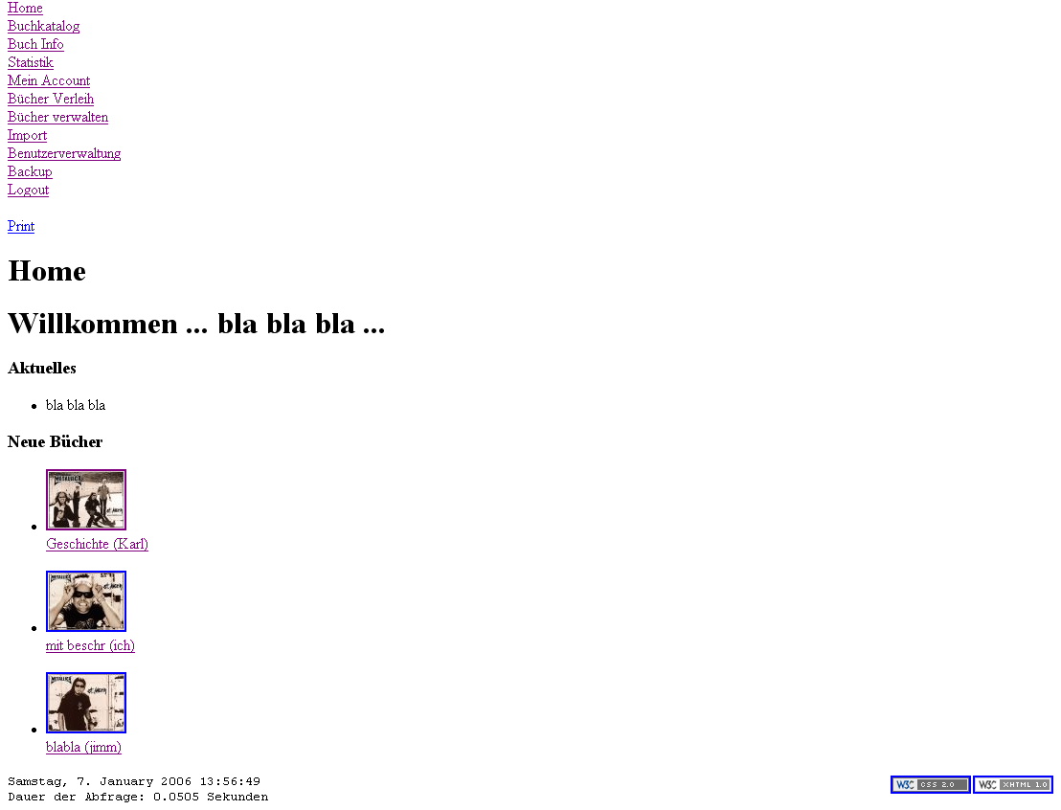

Screenshoot der Startseite mit CSS:
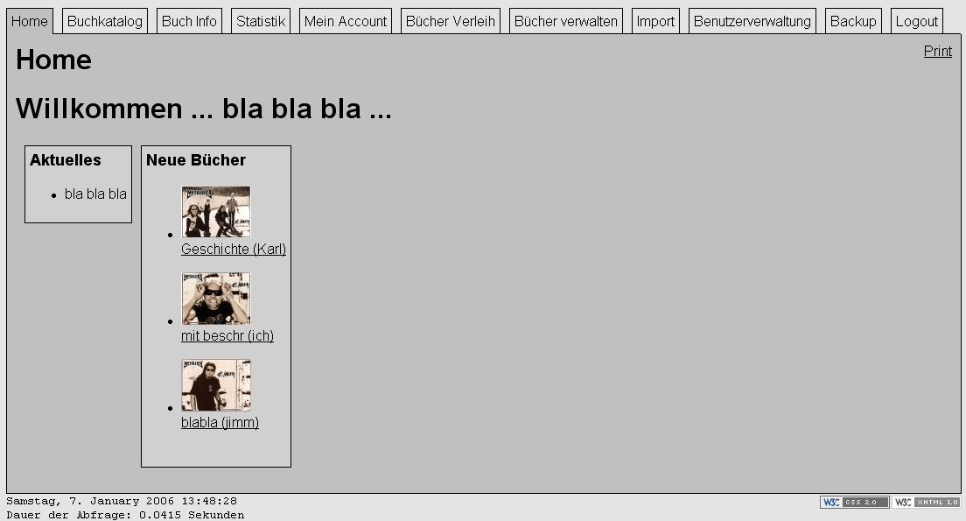

An diesem Beispiel ist der Einsatz von CSS sehr gut zu erkennen. Das CSS ist im Anhang zu finden.

Mein Account
Auf dieser Seite kann jeder User seine Daten ansehen und sein Passwort ändern.
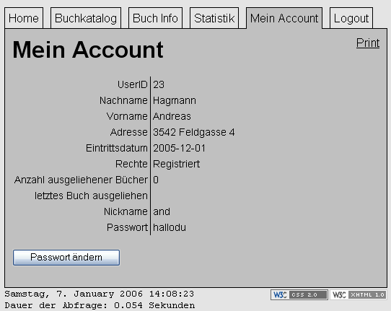

bücherverleih
Diese Seite ist nur für Benutzer der Gruppen „Verwaltung“ und „Administrator“ zugänglich.
Eine typische Verleihaktion könnte wie folgt aussehen:
- der Kunde kommt in der Bücherei mit seinen gefunden Büchern zu einem Verleih-Schalter.
- Der Verwalter ruft einen neuen Verleih auf. Dadurch erhält er eine Maske zum suchen eines Users.
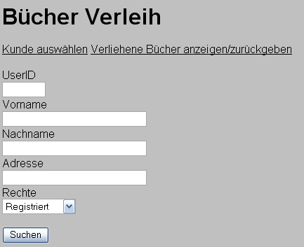
Durch Eingabe von Namen, Id,… erhält er eine Liste in der die zutreffenden Kunden aufgelistet sind.
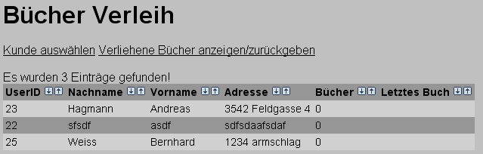
- Durch klicken auf den richtigen Eintrag wird der Kunde für die nächsten Verleih Transaktionen markiert und der Verwalter erhält eine neue Maske zum suchen von Büchern.
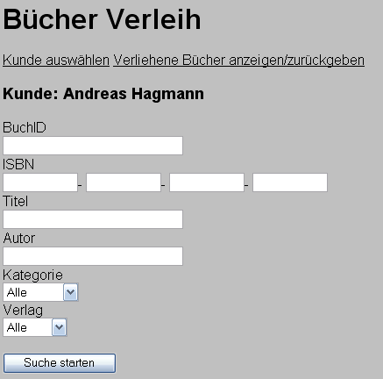
- Jetzt kann der Verwalter die zu verleihenden Bücher suchen.
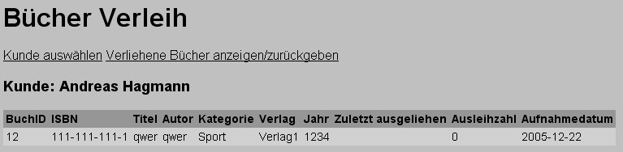
- Durch Auswahl in der Liste wird das Buch als verliehen markiert und es wird eine Liste der, dem ausgewähltem Kunden, verliehenen Bücher angezeigt.
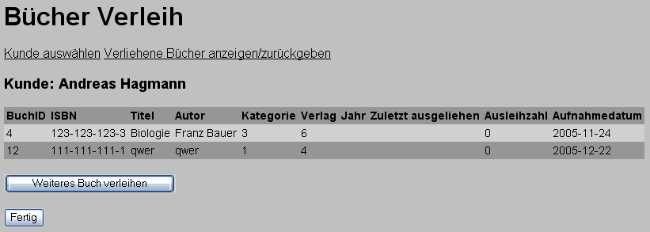
- Durch suchen weiterer Bücher, wie in Punkt 4, können mehrere Bücher Verliehen werden.
- Bücher können zurückgegeben werden indem in der Liste der verliehenen Bücher (siehe Punkt 5) auf den entsprechenden Eintrag geklickt wird.
- Klick auf „Fertig“ wird der Verleihvorgang für den markierten Kunden abgeschlossen
- Wenn kein Kunde markiert ist und de Verwalter klickt auf „Verliehene Bücher“ werden alle verliehenen Bücher angezeigt.
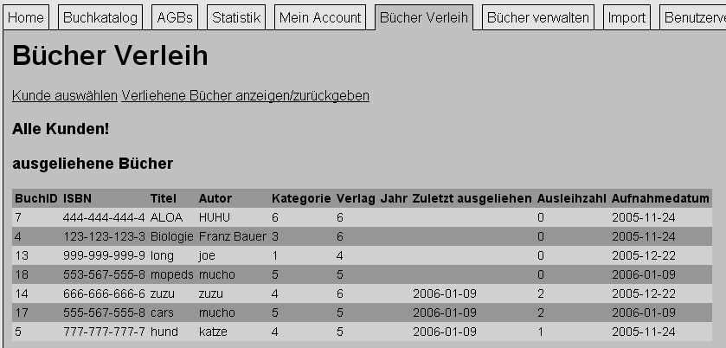
Benutzerverwaltung
Die Benutzerverwaltung ist nur für Benutzer der Gruppe „Administrator“ zugänglich.
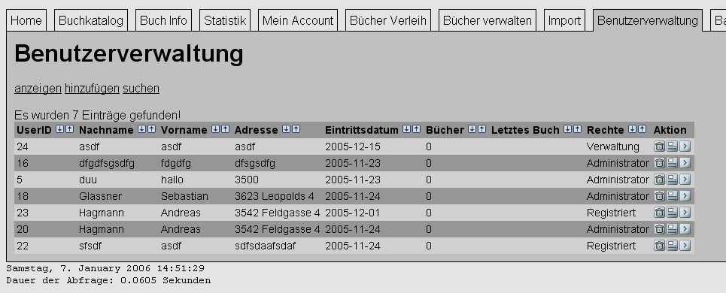

Hier werden alle in der Datenbank vorhandenen User aufgelistet.
Weiters besteht die Möglichkeit nach Usern zu suchen:
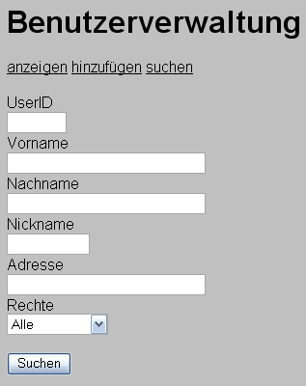
User im Detail anzusehen:
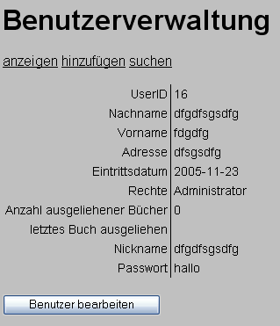
User zu bearbeiten:
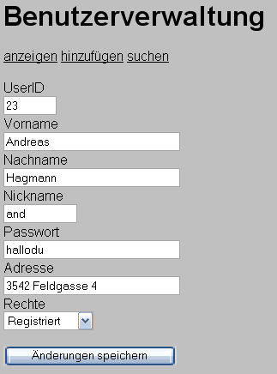
User löschen
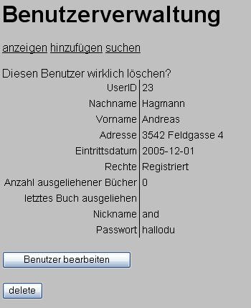
User anlegen
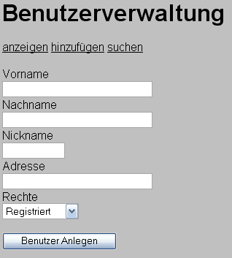

Alle Eingaben werden auf ihre Gültigkeit geprüft und gegebenenfalls wird eine Fehlermeldung ausgegeben.


Statistik
Jeder registrierte User, Verwalter und Administrator hat Zugriff auf die Statistik. Im oberen Teil werden allgemeine Statistiken wie:
- die Anzahl der in der Bücherei vorhandenen Bücher
- das am häufigsten ausgeliehene Buch

Im zweiten Teil werden benutzerspezifisch alle ausgeliehenen Bücher mit dem Rückgabedatum angezeigt.
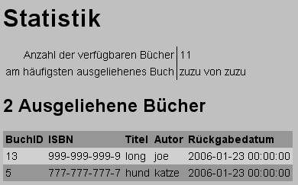

Buchkatalog
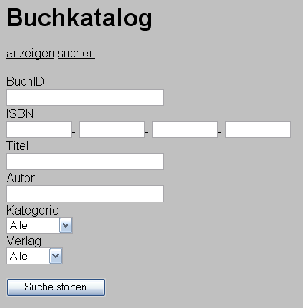

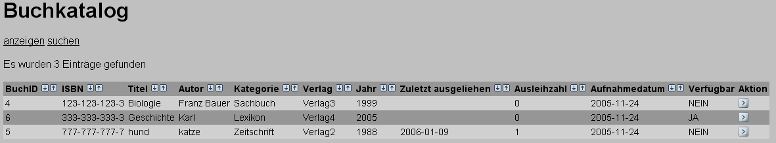

AGBs
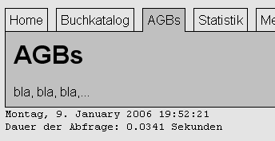

Bücher Verwalten
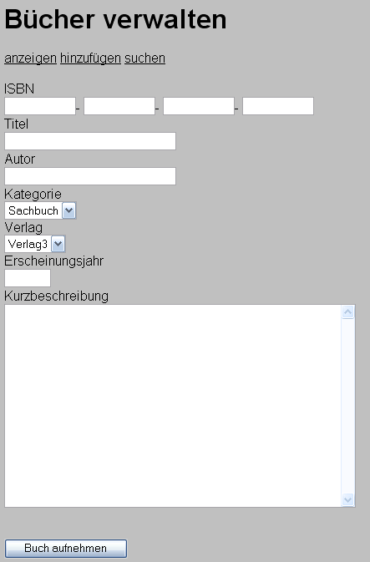

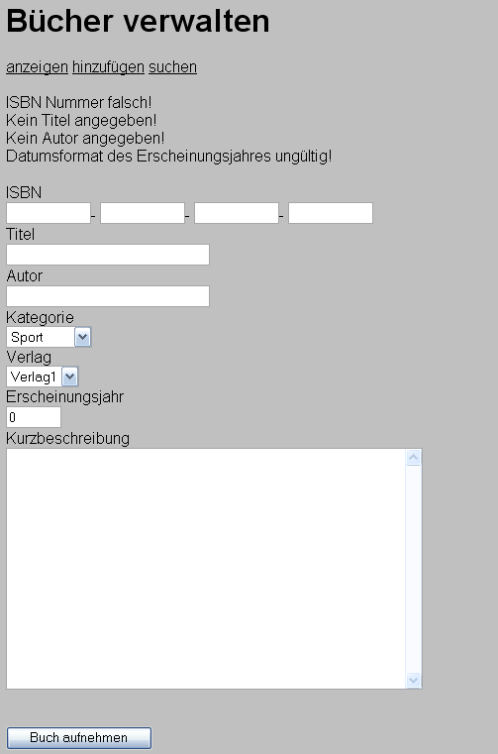

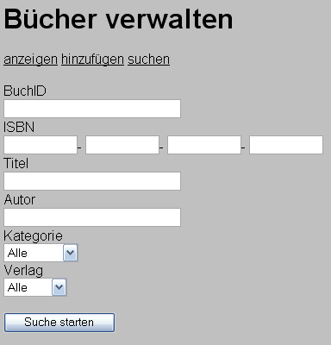

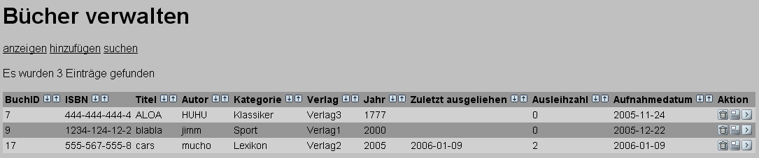

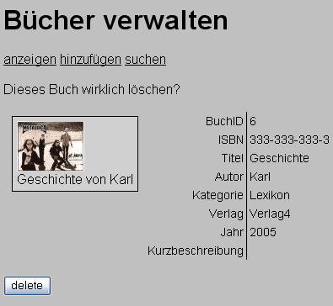

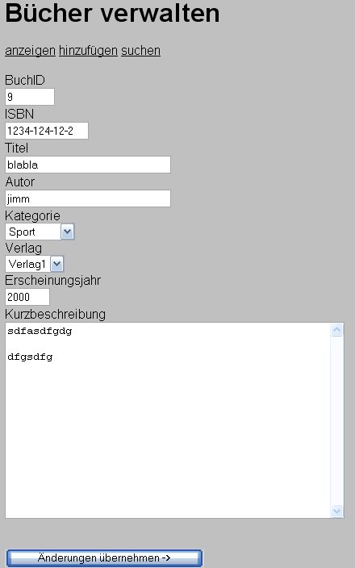

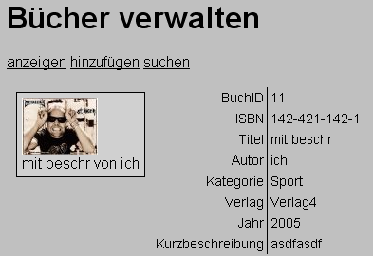

Import
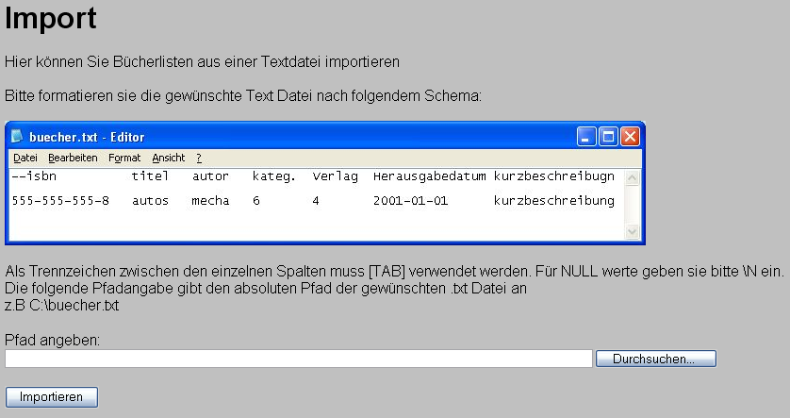

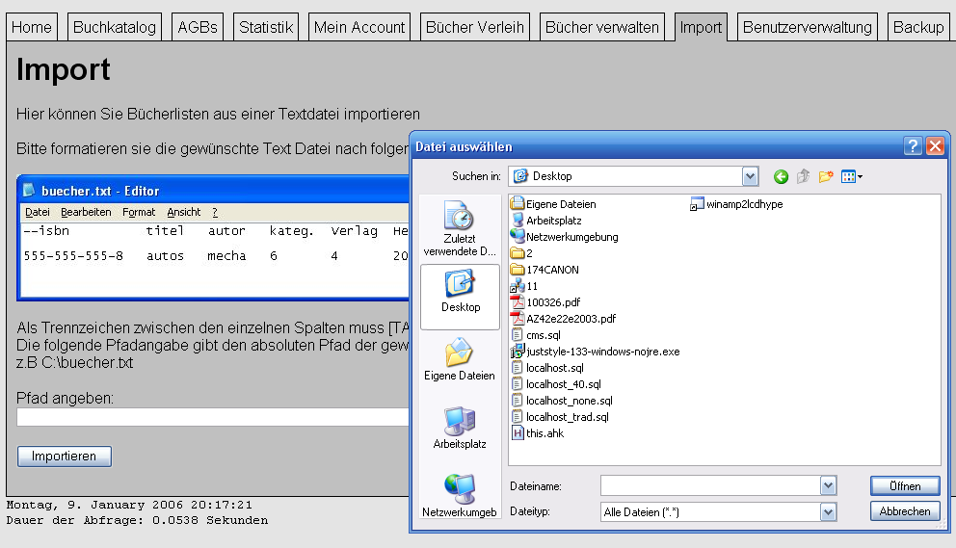
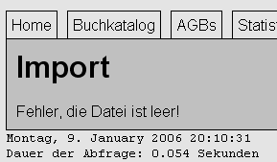



Backup
